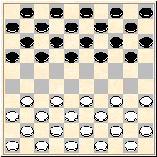

Hoofdprijs hoofdklasse € 250,-
Hoofdprijs 1e klasse € 150,-
Hoofdprijs 2e klasse € 100,-
Tafelprijs 1e prijs € 15,-
Tafelprijs 2e prijs € 10,-
Zuudwoldiger damdag

Wanneer: 2 juni 2018
Waar: Boerhoorn
Aanvang: 10.00 uur
Adres: Boerhoorn Oosterweg 14, 7921 GB Zuidwolde
Inschrijving/organisatie: Christiaan Groote (christiaangroote@hotmail.com)
Info/deelnemerslijst: www.damclubzuidwolde.nl
*Tafelprijs vervalt voor de winnaar van de klasse
*Inschrijfgeld € 5,-
*Loterij met leuke prijzen

Huis (ver)bouwen?
Hoe zit het met uw financiële zekerheid?
www.betaalgarantnederland.nl
info@betaalgarantnederland.nl

